**《程序设计基础》实验报告**

题目: 自定义数据类型

院系：计算机科学与工程学院

班级：210401

姓名：陈修昊

学号：20212280

实验报告（十一）

**一、实验题目**

自定义数据类型

**二、实验目的**

1、掌握结构体的概念和结构体的定义。

2、掌握结构体类型变量的定义和使用。

3、掌握结构体成员的访问。

4、了解结构体与指针、函数的关系。

5、熟悉共同体的概念与使用。

**三、实验内容与实现**

**【题目一】**

1. 实验内容

阅读下面的程序并上机实现，熟悉结构体的访问方法。

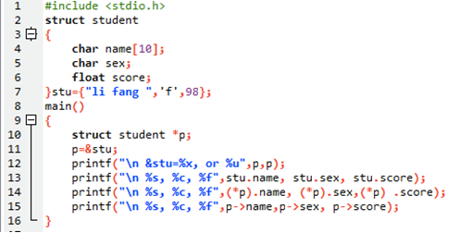

1. 实验代码

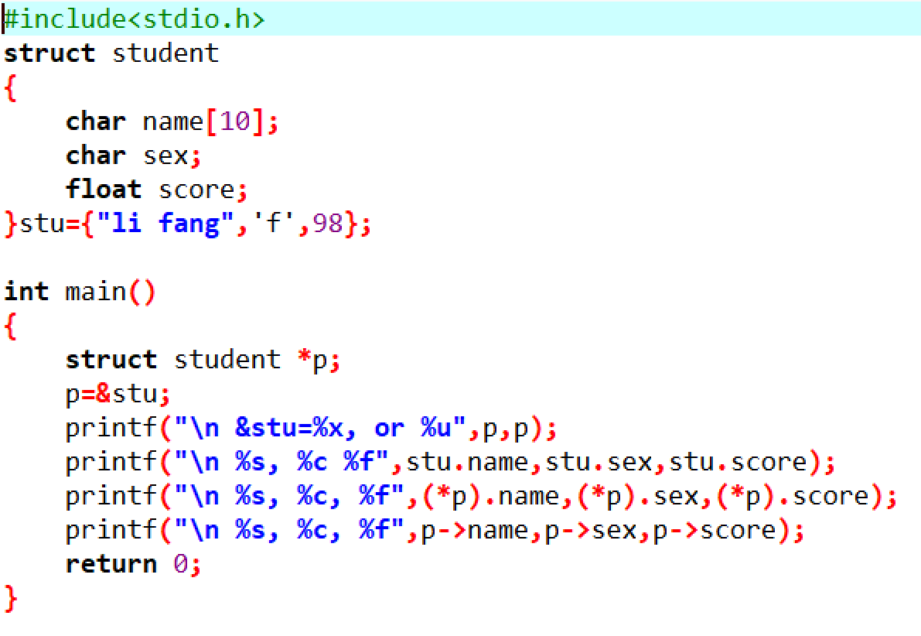

1. 实验运行结果

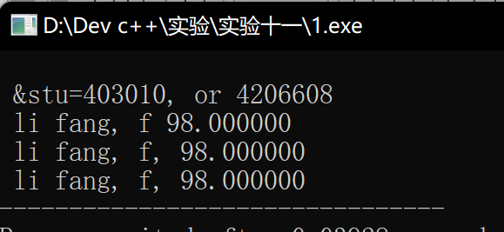

**【题目二】**

1. 实验内容

编写程序，从键盘输入 n (n<10)个学生的学号（学号为4位的整数，从1000开始）、成绩并存入结构数组中，查找并输出成绩最高的学生信息。

1. 实验代码

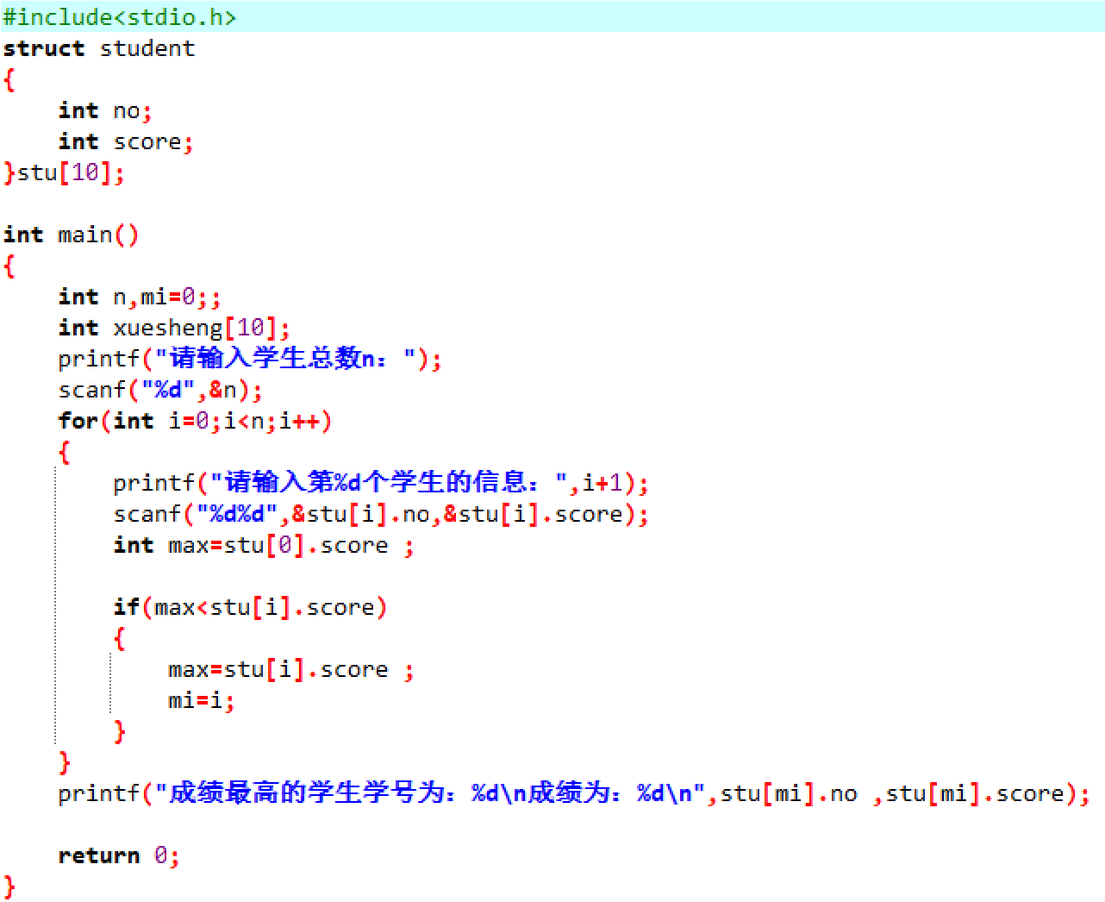

1. 实验运行结果

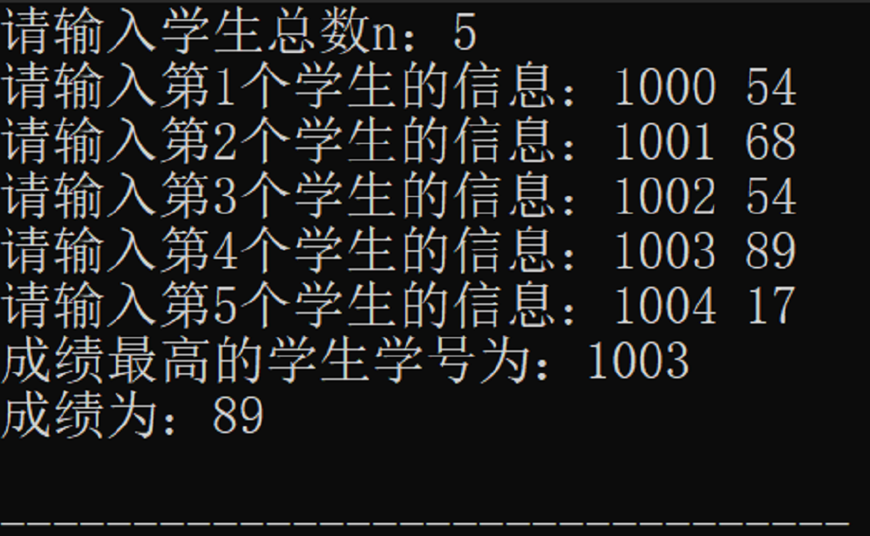

**【题目三】**

1. 实验内容

编写程序，从键盘输入 n (n<10)个学生的学号（学号为4位的整数，从1000开始）、成绩并存入结构数组中，按成绩从低到高排序并输出排序后的学生信息。

1. 实验代码

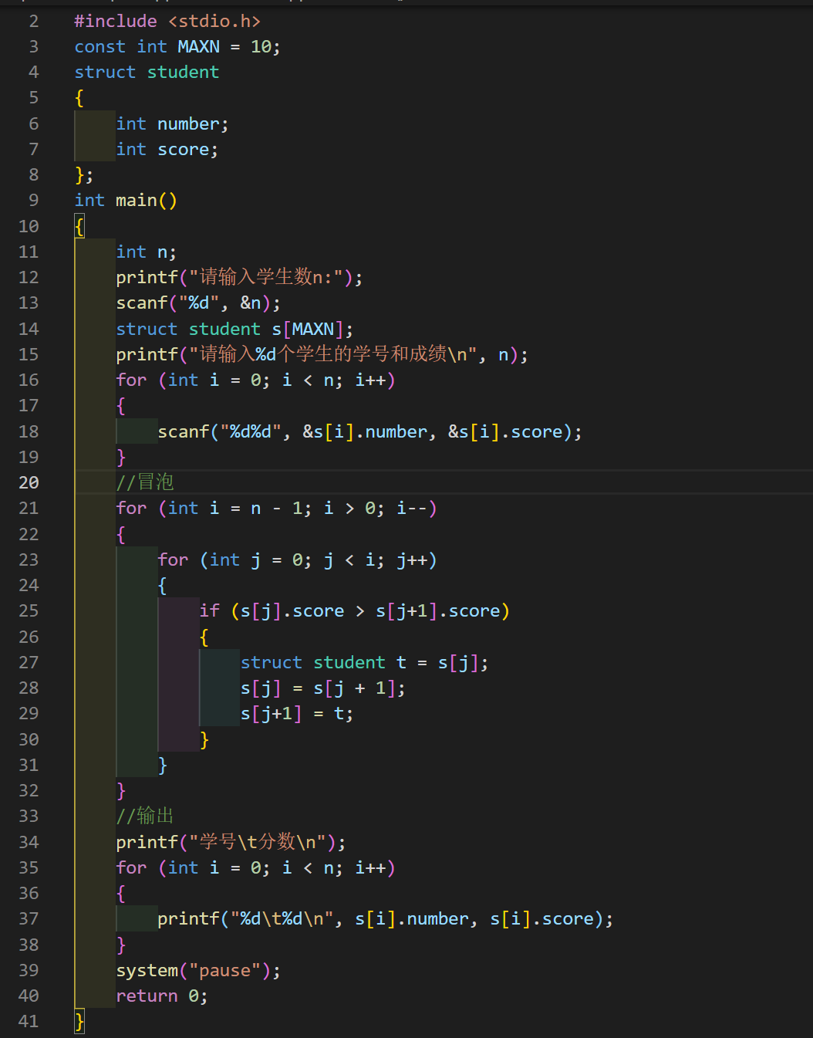

1. 实验运行结果

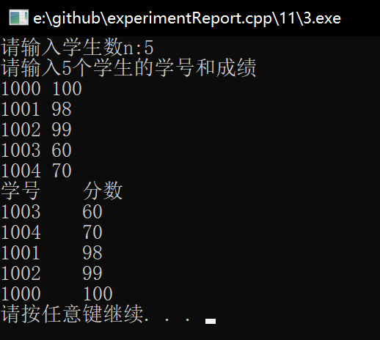

**【题目四】**

1. 实验内容

定义一个结构体类型表示日期（年、月、日）。main中输入一个日期，计算该日期是当年的第几天。

1. 实验代码

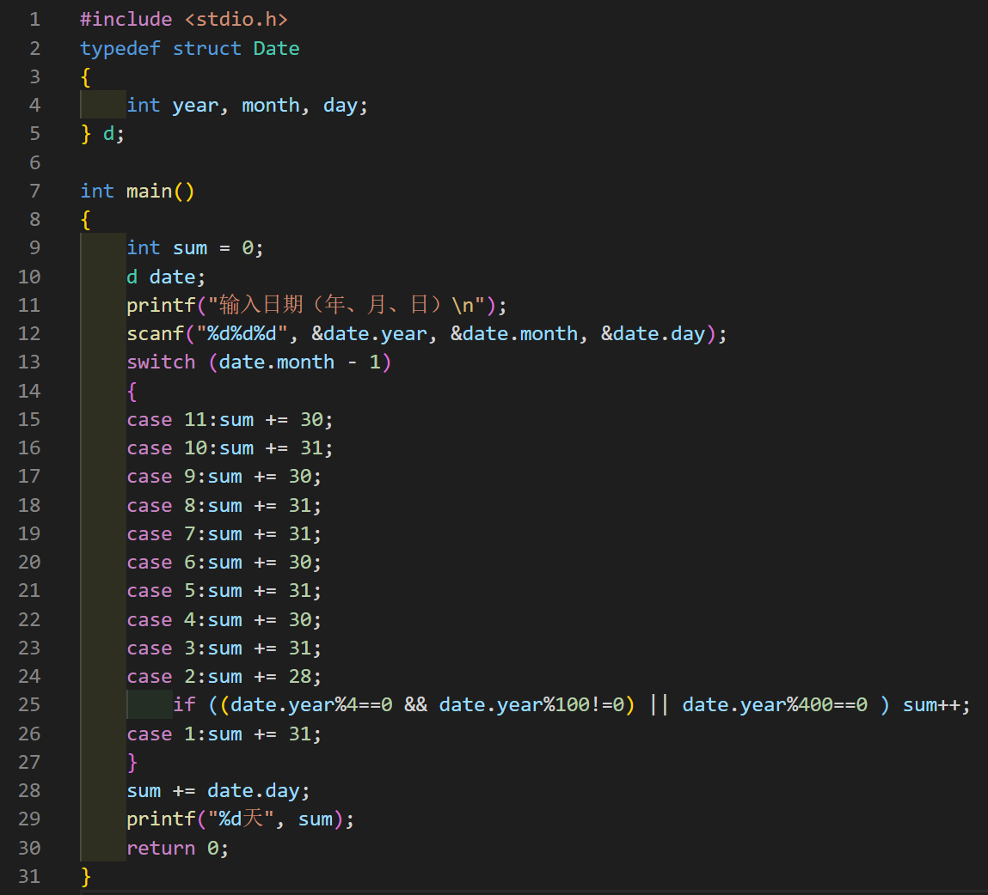

1. 实验运行结果

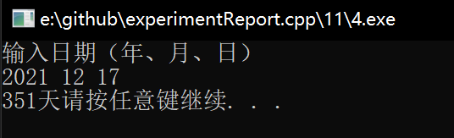

**四、实验心得**

从这次实验中，我掌握了结构体的概念和结构体的定义，掌握了结构体类型变量的定义和使用，掌握了结构体成员的访问，了解了结构体与指针、函数的关系，熟悉了共同体的概念与使用。感觉收获很多。